

实验报告

课程名称： 电工与电子技术实验

实验 一 ： 叠加定理与戴维南定理

实验日期： 2020 年 5 月 19 日

地点： 实验台号：

计算机 专业 班

学号：

姓名：

教师评语： 评分：

教师签字：

日 期：

一、实验目的

（1） 学习和掌握常用电工电子仪器仪表的使用方法；

（2） 掌握电流、电压参考方向的含义及其应用；

（3） 通过实验验证并加深对叠加定理、戴维南定理的理解；

（4） 认识到叠加定理、戴维南定理是化简复杂电路的一种有效方法。

（5） 熟练掌握LTspice XVII仿真软件的使用。

二、实验原理

1、叠加定理

叠加定理：在多个电源同时作用的线性电路中，几个独立电源共同作用产生的响应等于各个独立电源单独作用时产生响应的代数和。

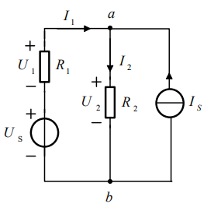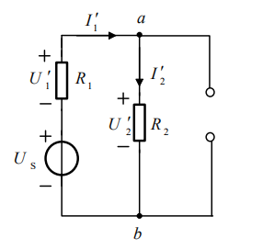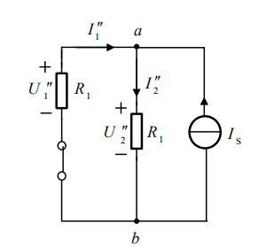

(a)电压源电流源共同作用电路 (b)电压源单独作用电路 (c)电流源单独作用电路

图 1-1 电压源、电流源共同作用与分别单独作用电路

在图 1-1(a)中，设 和 **共同作用时，在电阻上产生的电压、电流分别为 ，在电阻 上产生的电压、电流分别为 。当电压源不作用，即*=0*时，在处用短路线代替；当电流源**不作用,在**处用开路代替；而电源内阻都必须保留在电路中。设电压源*Us*单独作用时引起的电压、电流分别为，电路如图 1-1(b)所示。设电流源*Is*单独作用时引起的电压、电流分别为, 电路如图 1-1(c)所示。

这些电压、电流的参考方向均已在图中标明。验证叠加定理，即

 

2、戴维南定理

戴维南定理：任何线性含源一端口网络，都可以用一个理想电压源串联一个电阻的电

路模型来等效代替。其中电压源的电压等于此一端口网络的开路电压，而电阻等于从此一端口网络看进去所有独立电源置零（即理想电压源作短路处理，理想电流源作开路处理）的等效电阻，如图 1-2 所示。

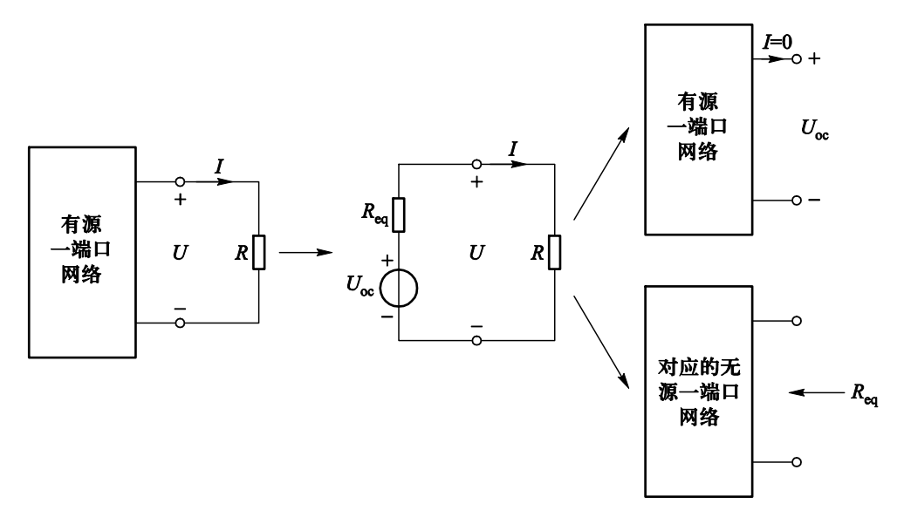

图 1-2 戴维南定理图示

测量等效电路参数的实验方法。

（1） 测量开路电压

将一端口网络开路，用电压表直接测量开路电压，如图 1-3 所示。

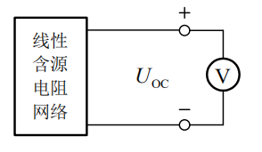

图 1-3 测开路电压示意图

（2） 测量等效电阻

将一端口网络内独立电源置 0，在端口处外加一个电压源，通过测量端口电压 U 与电流 I，计算 ，如图 1-4所示。

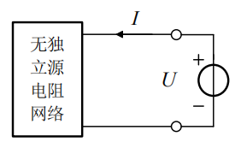

图 1-4 用外加电源法测电阻测量等效电阻的示意图

1. 实验过程与原始数据（叙述实验过程的具体步骤，记录原始数据，画出实验数据的表格）

1、叠加定理

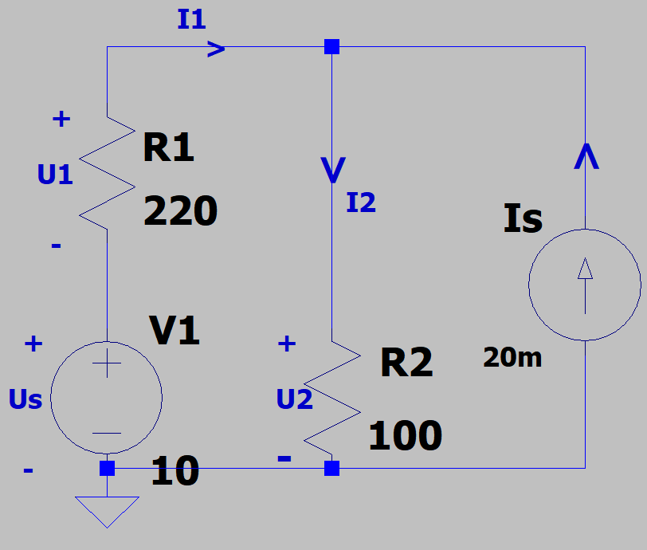 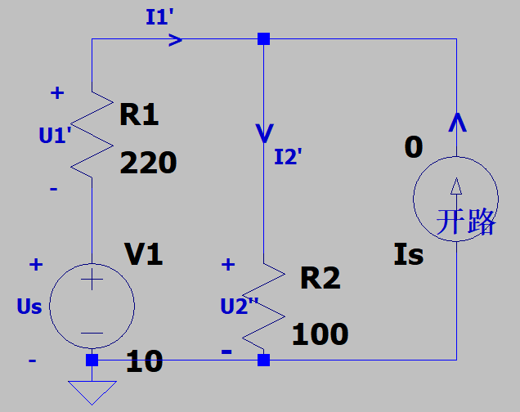 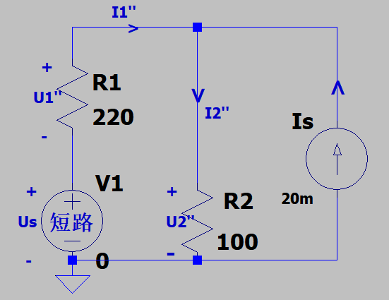

(a)*U*S、*I*S 共同作用 (b) *U*S 单独作用 （c）*I*S 单独作用

图 1-5 验证叠加原理的仿真实验

（1）当 、共同作用时，仿真测量电路如图 1-5（a）所示。鼠标左键点击需要查看的点，得到各支路电流和电阻元件两端的电压值。判断参考方向和仿真软件的方向是否一致，调整各电压、电流的正负号，将数据记入表 1-2 第一行中。通过数据可知，测量出电压、电流为正值时，说明电压、电流的实际方向与参考方向相同，当测量出电压、电流为负值时，说明电压、电流的实际方向与参考方向相反。

（2)当电源 单独作用时，电流源 开路，将电流源置为0。测量电路如图 1-5（b）所示.测量电压、电流记入表 1-1 第二行中。

(3)当电源 单独作用时，电压源 置 0。测量电路如图 1-5（c）所示。测量电压、电流记入表 1-1 第三行中。

表 1-1 验证叠加原理实验数据 电压(V)/电流(mA)

|  |  |  |  |  |  |
| --- | --- | --- | --- | --- | --- |
| **测量值** | *U*S , *I S* 共同作用 |  |  |  |  |
| *U*S 单独作用 |  |  |  |  |
| *I S* 单独作用 |  |  |  |  |
| 计算结果(公式(1-1)) |  |  |  |  |
| **理论值** | *U*S , *I S* 共同作用 |  |  |  |  |
| *U*S 单独作用 |  |  |  |  |
| *I S* 单独作用 |  |  |  |  |
| 计算结果(公式(1-1)) |  |  |  |  |

2、戴维南定理

戴维南定理的验证实验电路接线如图 1-6 所示。按照图 1-6(a)接线，*U*s=10V，*I*s=20mA，*R*1=510Ω，*R*2=220Ω，*R*3=100Ω，*R*L 是 0~10kΩ的可调电阻。

(1)测量有源一端口网络的等效电路参数

根据图1-6(a)，图1-6(b)，按照实验原理中的测量方法，测量ab一端口网络的戴维南等效电路参数，然后计算电路参数，填入表 1-2 中。

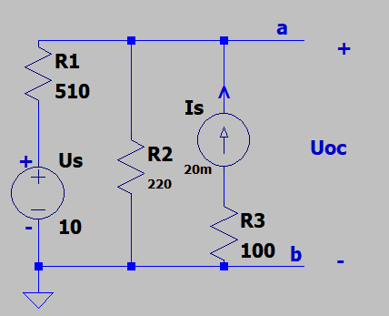 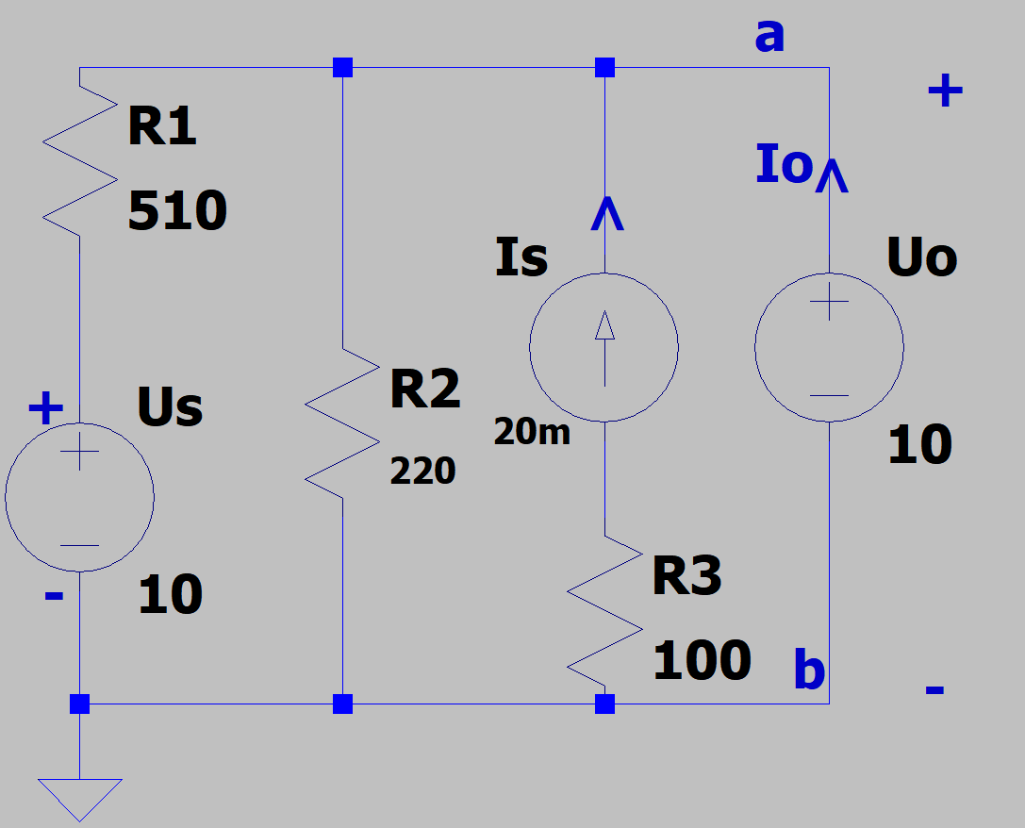

1. 线性含源一端口测开路电压 （b）外加电源法测电阻

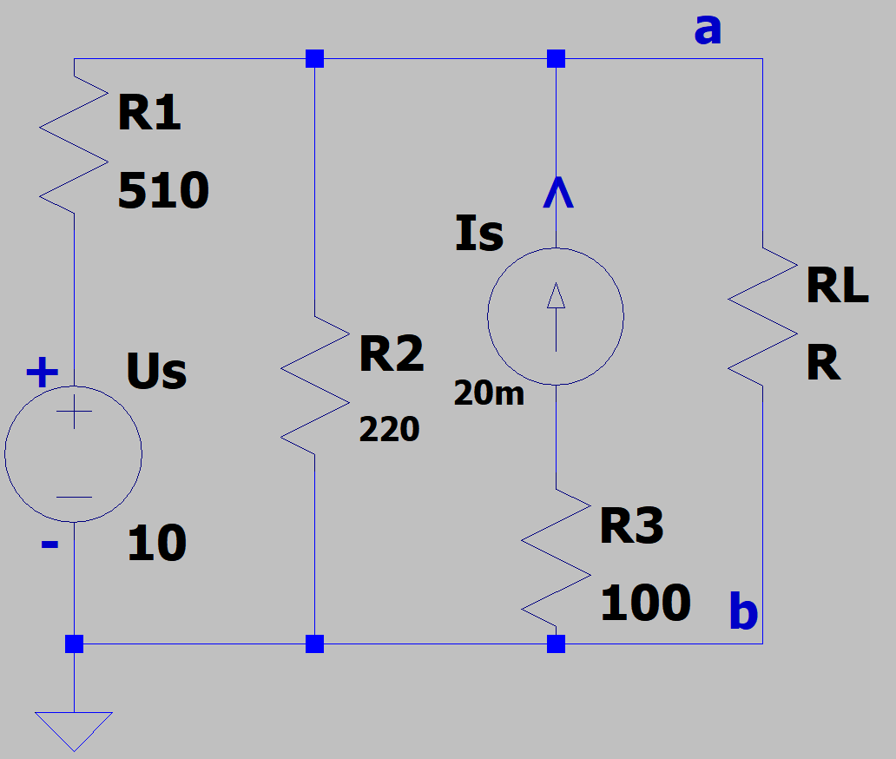 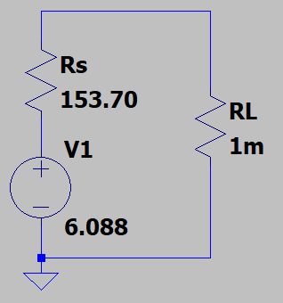

（c）测量含源一端口网络外特性 （d）测量等效电路外特性

图 1-6戴维南定理的验证电路

表 1-2 线性含源一端口电阻网络等效电路参数测试

|  |  |  |
| --- | --- | --- |
| 等效参数 | 等效电路参数测量值 | 等效电路参数计算值 |
| 测量开路电压：测量ab两端电压 |  |  |
| 测量等效内阻方法 ：独立电源置 0，在 ab 端口外加的直流电压，测量端口电流 ,则 |  |  |

(2)测量有源一端口网络的外特性

将一端口网络接上 10kΩ 的可调负载 *R*L，如图 1-6（d）所示。调节负载 *R*L 值，测量ab 端口的电压与电流，填入表 1-3 中。

(3)测定戴维南等效电路的外特性

①用前面测得的含源网络的开路电压 和等效电阻 组成戴维南等效电路，如图 1-6（d）所示。

②调节负载电阻 ，测量 ab 端口的电压与电流，填入表 1-3 中。

表 1-3 含源一端口网络及等效电路外特性数据

|  |  |  |  |  |  |  |  |
| --- | --- | --- | --- | --- | --- | --- | --- |
| 参数 | 改变 |  | 最大  (1kΩ) | 变小  (500Ω) | 变小  (100Ω) | 变小  (10Ω) | 最小  (1mΩ) |
| 含源一端口网络的外特性 | *I*/mA | 理论值 | 0.60 | 9.31 | 24.00 | 37.19 | 39.61 |
| 测量值 | 0.60 | 9.31 | 24.00 | 37.19 | 39.61 |
| *U*/V | 理论值 | 6.00 | 4.66 | 2.40 | 0.37 |  |
| 测量值 | 6.00 | 4.66 | 2.40 | 0.37 |  |
| 等效电路的外特性 | *I*/mA | 理论值 | 0.60 | 9.31 | 24.00 | 37.19 | 39.61 |
| 测量值 | 0.60 | 9.31 | 24.00 | 37.19 | 39.61 |
| *U*/V | 理论值 | 6.00 | 4.66 | 2.40 | 0.37 |  |
| 测量值 | 6.00 | 4.66 | 2.40 | 0.37 |  |

四、实验结果及分析

1. 叠加定理：

由表1-1中数据，通过对数据的分析处理，精确至小数点后三位，在误差允许范围内，都能够得出，符合叠加定理。

2、戴维南定理

分析比较表1-2数据，在误差允许范围内符合戴维南定理。根据表1-3数据，在同一坐标纸上画出图 1-6（c）的一端口网络和图 1-6（d）的戴维南等效电路的外特性曲线，得到图1-7，分析比较两条曲线，基本重合，符合戴维南定理。

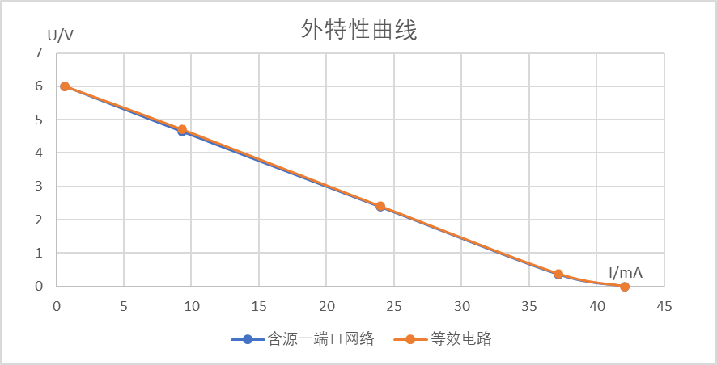

图 1-7外特性曲线

五、思考题

（1）根据表1-1，由功率计算公式，得出表1-4。

表1-4 功率计算

|  |  |  |  |  |  |
| --- | --- | --- | --- | --- | --- |
|  |  |  |  |  |  |
|  |  |  |  |  |  |
|  |  |  |  |  |  |
|  |  |  |  |  |  |

电阻上的功率不符合叠加定律。叠加定律只能用于计算电压和电流，不适用于功率，因为功率与电压、电流不是线性关系。

（2）理想的电压源和电流源没有内阻，输出值如装置显示。但一个实际的电压源和电流源都具有一定的内阻,其输出电压(或输出电流)不可能不随负载而变，所以要用电压表和电流表来校准。

六、实验体会与建议

电工与电子技术实验是电工课教学的重要组成部分，是启发学生思维、培养学生动手能力的有力手段。正所谓“实践出真知”，通过第一次实验，我将课堂上所学的叠加定理与戴维南定理用到实际的仿真操作，巩固了已学的理论知识。

首先，课前的预习十分有必要。通过实验老师的视频讲解，辅以预习材料中详细的器材介绍，根据指导书明晰实验目的，清楚实验原理，回顾复习知识得出理论值，这些都对我们顺利且高效地完成课上实验有非常大的帮助。

其次，在进行仿真操作时，要牢记注意事项，积极思考，严谨地连接电路，实事求是地记录实验数据。当然，实验的过程中并非一帆风顺，接线错误、读数误差都会影响实验结果的准确性，我们要熟悉和掌握多种故障检查的方法，学会独立排除故障。

最后，通过实验数据进行分析和处理，进一步对实验原理进行验证，完成课后总结与实验报告，这都是对我们电工知识的深化及巩固，培养了实验动手的能力，有助于我们养成严谨求实的科学作风。

同时也给课程提供几点建议：

①有对于实验报告更加明确的规范细则，能给出各个评判档次的标准，使同学们的学术写作更加规范。

②录制更多仿真软件使用说明，使同学对软件使用更加熟悉。